2012全国大学生电子设计竞赛
TI杯模拟电子系统设计专题邀请赛报告

简易电子称

西安交通大学
乔思祎 鲁润道 薛琼

简易电子称设计报告
摘要：本系统以MSP430F5529单片机为控制核心，运用称重传感器、运算放大器等器件，设计并实现了一个简易电子秤，具有“称重”“计价”“去皮”“休眠”“唤醒”等功能。具体来说，采用电阻应变片称重传感器将砝码重量变化转换为电压信号的变化，并用精密仪表放大器放大信号，再经过进一步的放大与低通滤波以及A/D转化，最终将信号送往单片机处理，得到物体重量，同时，该系统还实现了通过触摸按键对电子称设置单价并计价与“去皮”功能。
关键字：MSP430F5529 称重传感器 仪表放大器 简易电子秤
- 系统方案
- 系统结构
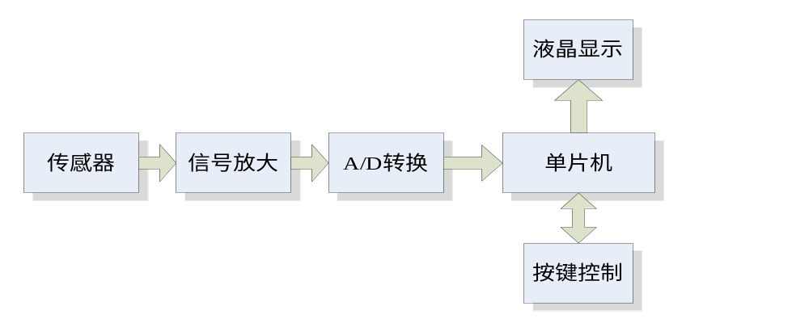该电子简易称重系统通过电阻传感器采集由称重引起的压力变化，并转化为电压信号的变化，并用放大器放大该信号，再通过模数转换送往单片机进行处理，并对单片机辅以按键控制，以及液晶屏显示结果。系统结构框图如图1所示。

图1 系统结构框图
- 实现方案
- 传感器模块
传感器模块实验中已给定，为电阻应变片称重传感器，电阻式传感器是这样一些器件，它的阻值随环境温度而变化，如本系统中的受压变形。将其接入某一电路的某一部分，就有可能产生一个电信号，经过适当调节，这一电信号便可用于监测传感器系统的物理过程，例如本例中将应变片电阻接入电桥中，并对信号进行适当处理便可用以测量传感器所承受的砝码的重量进而实现“计价”等功能。

- 信号放大模块
方案一：采用一级集成仪表放大器实现。因为仪表放大器具有高对称性、高共模抑制比等优点，因此常用于工业测量现场,因此适用于该电子称系统。同时TI公司提供的集成仪表放大器具有最高可至10000倍的增益，足以满足系统对放大倍数的要求。但根据实际测试，当放大倍数很大时电路很不稳定，系统对于外界干扰十分敏感，因而不予采用。
方案二：考虑到系统的稳定性以及准确性，放大电路应采用多级电路来实现且第一级放大电路增益不宜过高。同时考虑到噪声等干扰因素的存在放大电路末级应加入截止频率接近直流信号f=10Hz的低通滤波电路。综上考虑，实验中采用此方案。
- A/D转换模块
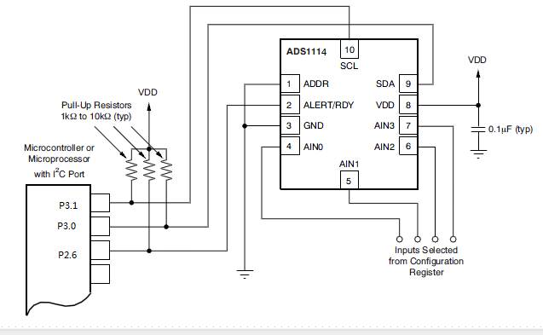
模数转换部分采用低功耗、16位模数转换器ADS1114。该模块原理图如图2所示。

图2 A/D转换器连接原理图
- 电路设计与原理图
- 传感器模块
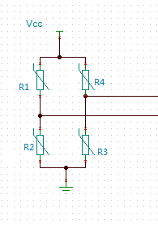
本系统按此用桥式电阻应变片称重传感器，即将应变片粘固在弹性体上，制作成惠斯登电桥的应变电阻，当弹性体受力变形时，应变片电阻值也变化，电桥输出相应的电信号。本系统的电桥式电阻应变片称重传感器原理图图如图3所示。

图3 电桥传感器电路原理图
- 信号放大模块
信号放大模块由三级组成：第一级由精密仪表放大器INA118对传感器传来的电压信号进行适当放大，放大倍数为
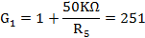
第二级由微功耗精密双运放OPA734进一步将信号放大至一定大小以便单片机处理，放大倍数为
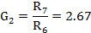
两级放大的总增益为;
第三级低通滤波滤除非直流分量，截止频率为：
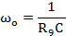
其中 C=
经过仿真与实际测试，选用电路原理图如图4所示。
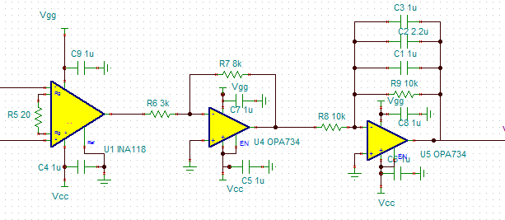
图4 信号放大电路
- 模数转换与程序流程图
模数转换部分采用低功耗、16位模数转换器ADS1114，并由单片机对数字信号进行处理。数据处理部分程序流程图如图4所示
启动

初始化
（开启定时器A、B、C）

按键

设置单价并计价或“去皮”
或“去皮”

定时器A控制显示屏定时更新

20s到达且称重量无变化
定时器B置零
否

是
睡眠
按键或A/D检测称重变化且变化量达阈值

唤醒

图4 数据处理流程框图
- 电源部分
考虑到本系统为精确测量装置，因而对系统电源稳定性有较高要求。系统中采用LM7905、LM7805 对模拟电路系统的电源进行稳压，同时采用稳压器LP2950-33对单片机的供电电源进行稳压。可有效减小电源电压的纹波变化引起得不稳定现象。稳压电源电路原理图分别如图5，图6所示。

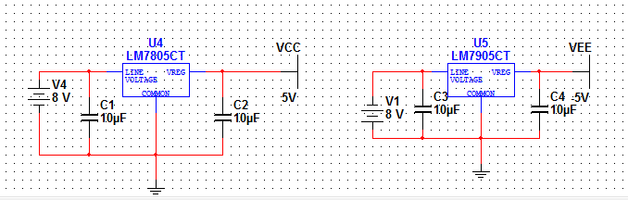

图 5 模拟电路稳压电源原理图
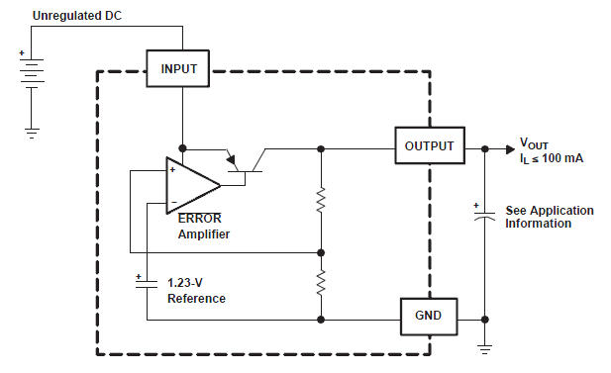
图6 单片机稳压电源原理图
- 系统校准方法
方案一：对于电阻应变片，当其阻值变化时传感器电桥应平衡在两个抽头之间得出零电压差，但是，实际上由于器件及电路本身的误差，这个电桥可能不平衡，因而如图7所示可用一个微调去平衡它以补偿电路的固有适配。另一方面，改变图7中电阻R3可改变电桥电压从而改变传感器电压波动大小，进而进行灵敏度的校准。但是本系统所给的桥式称重传感器已封装成形，因而无法选用此法进行固有失配的补偿，同时，经测试可知称重传感器输出电压值已经很小，因而无法再串联电阻进行灵敏度校准。综上所述，弃用此方案。
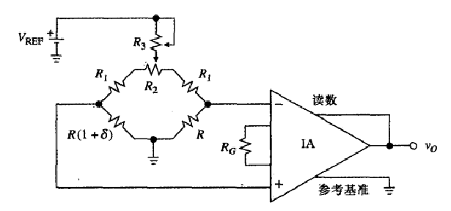
图7 方案一电桥校准电路
方案二：由于电桥传感器存在固有失配，因而当称重为零时，桥式应变片电阻传感器依然可能输出电压差，即固有电压差。经实际测量这一电压差经放大电路放大后可达1v左右，为校准该固有电压差可在末级加一级减法器，如图8所示。通过调节电位器P1可实现对系统的校准。另一方面，对于桥式电阻应变片称重传感器的非线性问题，系统中通过单片机建立了分段补偿因子机制，很好地解决了系统的非线性问题。
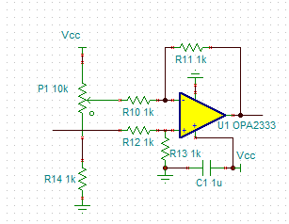

图8 校准电路
- 称重测试数据
测试一：
- 实验方法：从0g~200g每次增加十克砝码，观察稳定后显示屏显示ADC采集到的实际数据，共取21组观测点。
- 实验结果：根据实验所得的21组数据，借助matlab对实验测得数据与实际称重绘制如图9所示曲线。由曲线易知，在题目要求范围内，该电子称测量结果与实际称重有呈较好的线性关系。
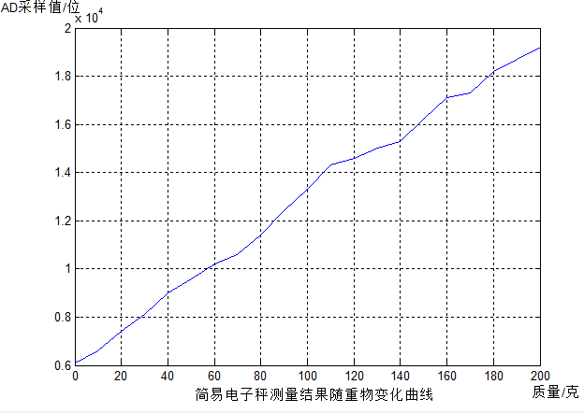
图9 称重与AD采样曲线
测试二：
- 测试方法：直接测量简易电子称上的砝码重量，由显示屏读取并记录数据。
- 测试结果：
砝码实际质量（g） | 200 | 100 | 50 | 10 | 0
测量质量（g） | 200.015 | 99.609 | 49.212 | 10.333 | 0.000
表1 砝码质量测量结果
由结果易知该系统具有很高的测量精度，满足题目中要求的精确度优于1%的要求。
测试三：
- 测试方法：测量唤醒以及休眠模式下正负电源下的整机功耗以及单片机及其开发板的功耗。

- 测试结果：
测试项目 | 唤醒模式 |  | 休眠模式
测试项目 | 电流(mA) | 功耗(mW) | 电流(mA) | 功耗(mW)
+5V电源 | 44.5 | 222.5 | 38.8 | 194
-5V电源 | 1.4 | 7 | 1.4 | 7
开发板 | 20.0 | 66 | 14.7 | 48.51
单片机 | 5.4 | 17.82 | 0.2 | 0.66
桥式传感器 | 83．3mW |  | 83.3mW
表2 功耗测量结果
由测试结果易知，当系统进入休眠模式时，单片机及其开发板的功耗很小。
- 设计总结
本设计以TI公司MSP430F5529为核心控制单元，采用电阻应变片称重传感器采集砝码重量变化，并采用工业测量中常用的仪表放大器放大电信号，经进一步放大以及低通滤波后，用减法器对传感器系统的固有压差进行校正，最终经A/D转换送往单片机进行处理。考虑到称重传感器系统的非线性，系统通过单片机对测量结果进行分段比例因子补偿，测试结果显示系统已很好地实现了线性测量以及优于1%的称重精度。另一方面，本设计成功实现了“休眠”及“唤醒”功能，以及按键设置单价与计价功能。在圆满完成题目要求的同时，本系统还实现了称重超过量程5%时报警的功能，为系统设置了安全保障。更值得一提的是本系统的按键是TI公司所提倡的触摸按键，并采用MSP430F5529-EVM开发板的触控Library，起到了锦上添花的效果。
最后，感谢大赛组委会以及为比赛提供众多帮助的东南大学和TI公司。

